建设行业管理信息系统（外省进蒙备案版）

操
作
流
程

北京建设信源资讯有限公司
二〇二〇年三月

目 录
一、软件操作及申报流程 2
1.1软件下载安装 2
1.2软件注册登录 3
1.3基础数据录入流程 4
1.4进蒙备案申报流程 5
1.5技术骨干照片和手写签名补报流程 8

一、软件操作及申报流程

1.1软件下载安装
第一步：下载软件
打开浏览器，输入网址：http://www.ccir.com.cn打开信源资讯官网-下载中心-选择要登记的省份-下载建设行业管理信息系统（外省备案版）安装包，如图所示：
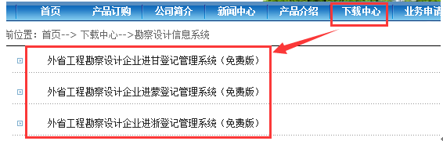
第二步：软件安装
解压安装包-双击运行，进入“自解压窗口”如图所示：
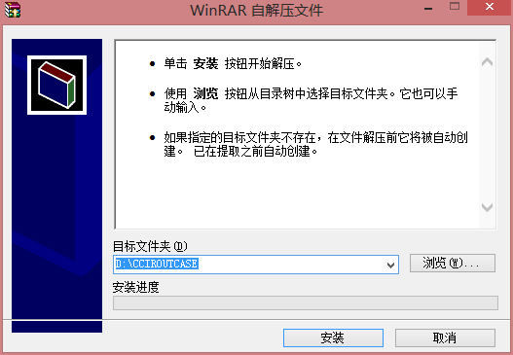
点击“安装”按钮，开始将安装文件自动解压（默认解压到D:\CCIROUTCASE），如图所示：
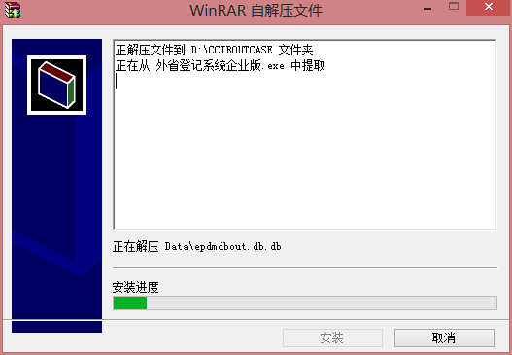
安装完成桌面生成“外省登记系统企业版”快捷图标：。

1.2软件注册登录
第一步：软件注册
方法一：软件登录界面点击“产品注册”按钮（如左图），则会出现注册信息的界面（如右图）：
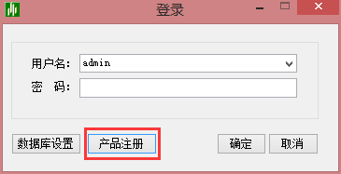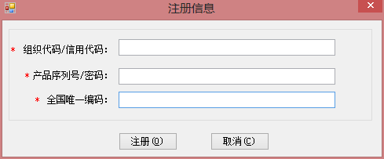
按照“外省登记系统企业版订单查询”页面查询到的信息，输入统一社会信用代码、密码、全国唯一码，点击注册即可。
注：外省登记系统企业版订单查询网址：
http://www.ccir.com.cn:8066/Integral/HTML/OutPwdQuery.aspx（输入开通申请时填写的：企业名称、统一社会信用代码、联系人、联系电话，进行查询）
方法二：如企业有EI5.0软件，按照授权书上的信息，输入组织机构代码、产品序列号、全国唯一码，点击注册即可。
第二步：软件登录
双击桌面快捷图标“”，弹出“登录”窗口，点击“确定”即可登录软件，如图所示：
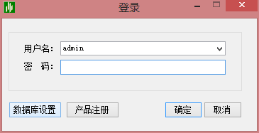
注：默认的用户名：admin 密码为空。

1.3基础数据录入流程
第一步：软件下载安装 详细操作方法点此查看：1.1软件下载安装
第二步：软件注册登录 详细操作方法点此查看：1.2软件注册登录
第三步：录入企业信息 点击“企业信息”按钮，则会出现子功能模块,如图所示，依次点击进入子功能模块填写页面进行填写。所有带红色星号都是必填项，其他字段如果企业没有相关信息的可不填写。
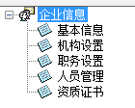

1.4进蒙备案申报流程
解决方法：
第一步：软件下载安装 详细操作方法点此查看：1.1软件下载安装
第二步：软件注册登录 详细操作方法点此查看：1.2软件注册登录
第三步：填写基本信息 详细操作方法点此查看：1.3基础数据录入流程
第四步：点击“外省市企业管理-内蒙古外省企业工程项目信息报送”，如图所示：
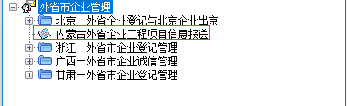
第五步：点击“添加”按钮-弹出的“内蒙古外省企业工程项目信息报送填写向导”选择“项目所在施工图审查机构”-点击“下一步”，如图所示：
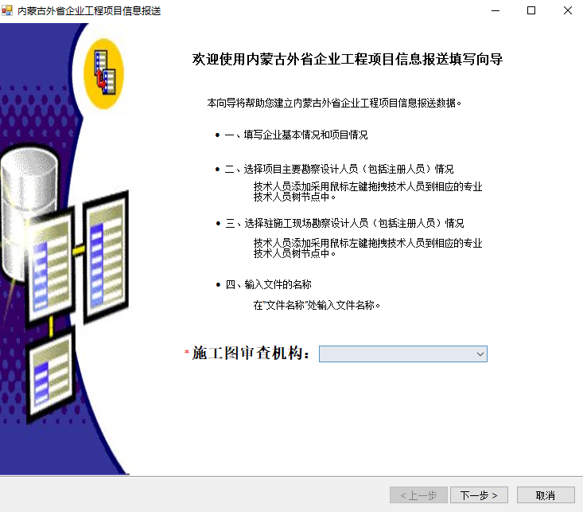
第六步：填写企业基本情况和项目基本情况-点击“下一步”，（注：企业基本情况为“企业信息—基本信息”的数据）如图所示：
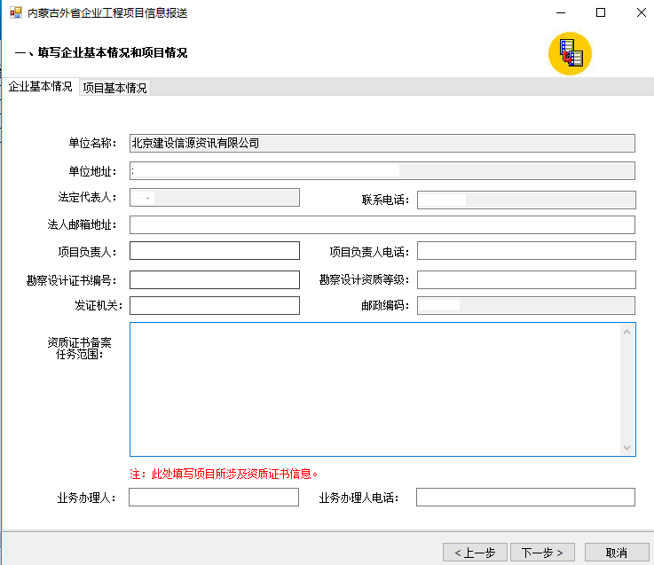
第七步：选择项目主要勘查设计人员与注册人员（各专业至少两人），人员采用左键拖拽技术人员到专业技术人员节点上，点击“下一步”，如图所示：
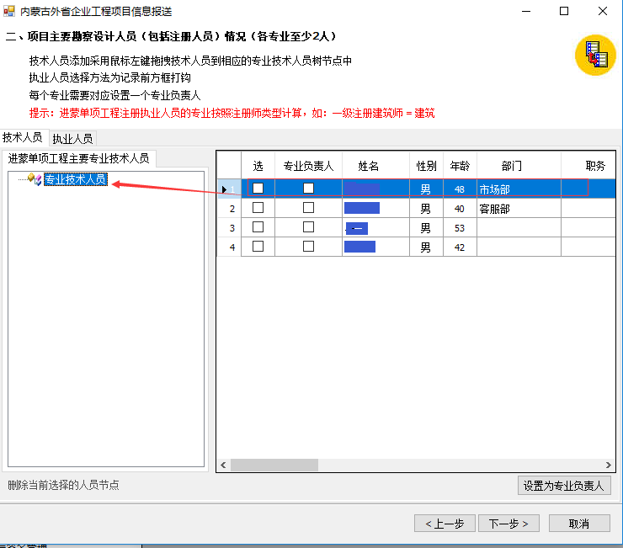
注意：右边人员列表里面的人员信息为“企业信息—人员管理”中的数据。
第八步：选择“驻施工现场勘察设计人员情况”，同样选择鼠标左键拖拽方式进行选择，点击“下一步”-“完成”，如图所示：
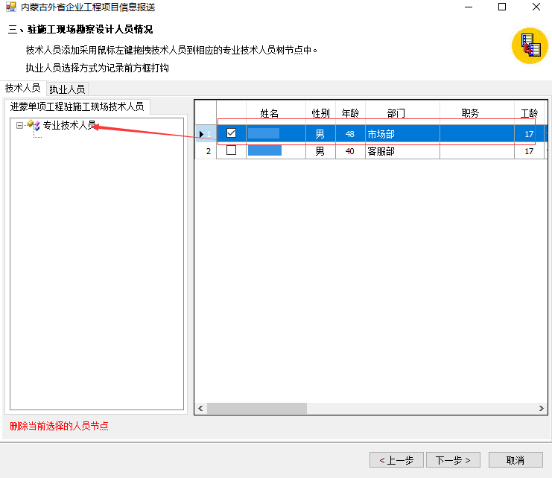
图1-5-5
注意：右边人员列表中数据提取的是第二步选中的人员信息。
第九步：生成一条数据，检查无误后即可发送，系统提示：发送成功，可在“查阅”界面打印带有条形码的项目信息报送表，如图所示：
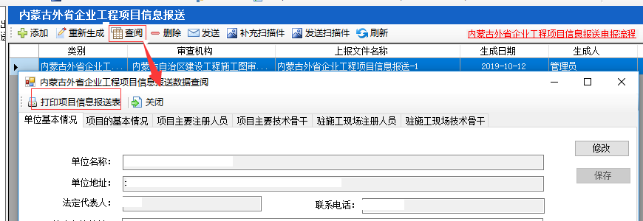
第十步：打印完成后，点击“补充扫描件”，把扫描件补充完整，并把打印出来的项目信息报送表扫描为扫描件，在“项目信息报送表”中上传，如图所示：
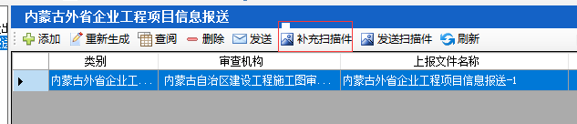
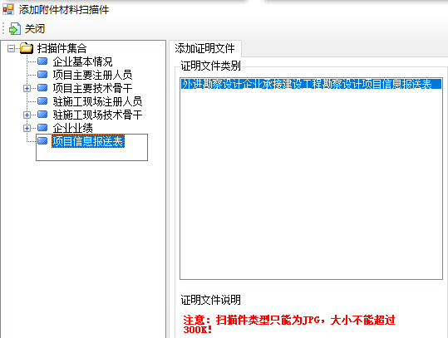
第十一步：确认无误后，点击“发送扫描件”即可完成申报（注意：要先发送项目信息报送表才可以申报扫描件）如图所示：
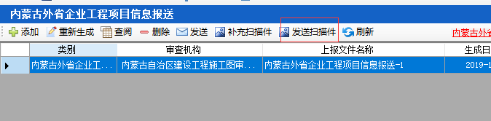

1.5技术骨干照片和手写签名补报流程
第一步：点击“照片和手写签名管理—照片和手写签名填写表下载”，弹出“手写签名填写表”，如图所示，将该文档下载、保存。
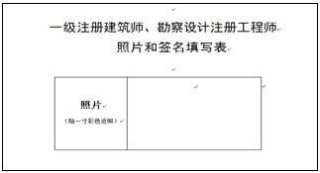
注：在“照片和签名填写表”上左侧框内贴上本人照片，右框内亲笔填上本人常用手写签名，将“照片和签名填写表”扫描成电子图片保存。
第二步：点击“注册人员与照片签名管理—照片和手写签名管理—照片和手写签名图片截取工具”，打开“图片截取工具v2.0”，如图所示：
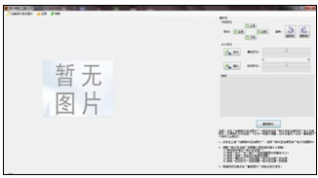
点击“加载照片签名图片”按钮，查找和选择“照片和签名填写表”电子扫描的图片，然后打开，再将签名调整、对齐在框内，点击“截取图片”按钮，保存成jpg格式的图片。
第三步：新增技术骨干照片签名备案记录。点击“注册人员与照片签名管理—照片和手写签名管理—技术骨干照片和手写签名补报”模块，在补报界面点击“新增”按钮，然后逐步操作生成补报记录。
第四步：技术骨干照片和手写签名补报上报，选中生成的记录，点击“在线发送”按钮，系统进行在线上报，上报完成系统将弹出成功提示，如图所示：
